TEMNÉ DĚJINY
17. 12. 2010
Pojeď s námi na jednodenní poznávací zájezd do rakouského

MAUTHAUSENu

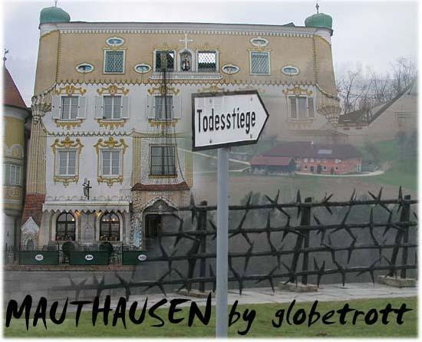
bývalého koncentračního tábora, ve kterém zahynulo přes 200 000 vězňů. Navštívíme i nechvalně proslulé „schodiště smrti“, kde vězni nosili vytěžený kámen.
Poté se přesuneme do správního střediska Horních Rakous, do města

LINZ

zájemci hlaste se nejlépe do 8. října v kab. č. 163

